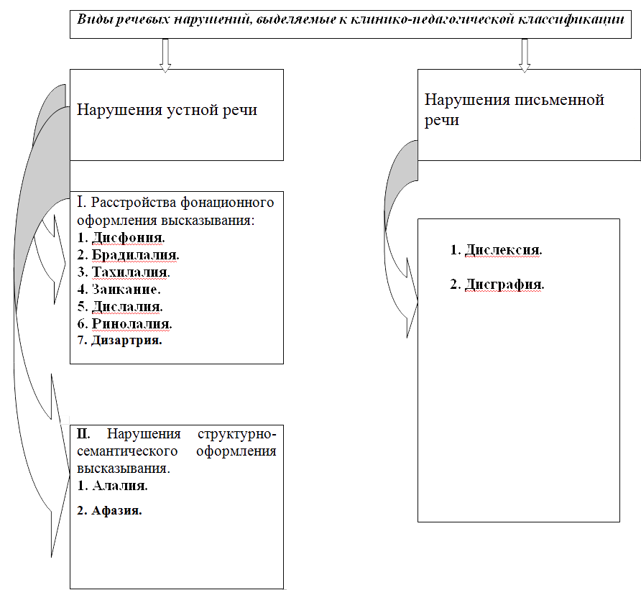

1. **Дисфония** (афония) – отсутствие или расстройство фонации вследствие патологических изменений голосового аппарата. Синонимы: нарушение голоса, нарушение фонации, фоноторные нарушения, вокальные нарушения.
2. **Брадилалия**– патологически замедленный темп речи.
3. **Тахилалия** – патологически ускоренный темп речи.
4. **Заикание** – нарушение темпо-ритмической организации речи, обусловленное судорожным состоянием мышц речевого аппарата (логоневроз).
5. **Дислалия** – нарушение звукопроизношения при нормальном слухе и сохранной иннервации речевого аппарата (дефекты звукопроизношения, фонетические дефекты, недостатки произношения фонем).
6. **Ринолалия** – нарушения тембра голоса и звукопроизношения, обусловленные анатомо-физиологическими дефектами речевого аппарата.
7. **Дизартрия** – нарушение произносительной стороны речи, обусловленное недостаточностью иннервации речевого аппарата.
8. **Алалия** – отсутствие или недоразвитие речи вследствие органического поражения речевых зон коры головного мозга во внутриутробном или раннем периоде развития ребёнка.
9. **Афазия** – полная или частичная утрата речи, обусловленная локальными поражениями головного мозга.
10. **Дислексия** – частичное специфическое нарушение процесса чтения.
11. **Дисграфия** – частичное специфическое нарушение процесса письма.

**Психолого-педагогическая классификация** возникла в результате критического анализа клинической классификации с точки зрения применимости её в педагогическом процессе, каким является логопедическое воздействие. Такой анализ оказался необходим в связи с ориентацией логопедии на обучение и воспитание детей с нарушениями развития речи.

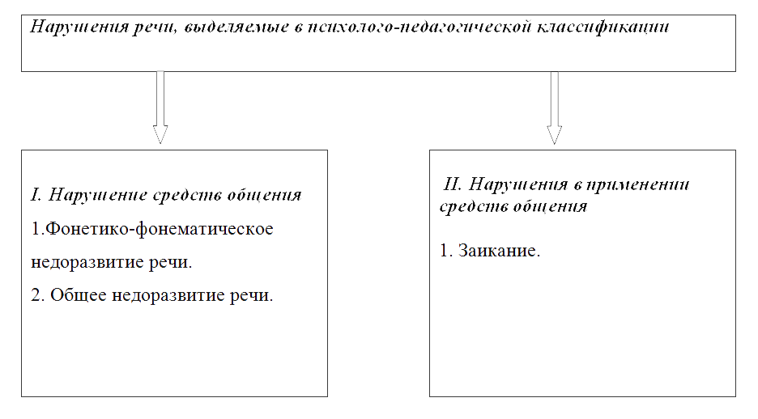

1. **Фонетико-фонематическое недоразвитие речи** – нарушение процессов формирования произносительной системы родного языка у детей с различными речевыми расстройствами вследствие дефектов восприятия и произношения фонем.
2. **Общее недоразвитие речи** – различные  сложные речевые расстройства, при которых нарушено формирование всех компонентов речевой системы, относящихся к звуковой и смысловой стороне.
3. **Заикание** – рассматривается как нарушение коммуникативной функции речи при правильно сформировавшихся средствах общения. Возможен и комбинированный дефект, при котором заикание сочетается с общим недоразвитием речи.

В данной классификации не выделяются в качестве самостоятельных  нарушений речи нарушения письма и чтения. Они рассматриваются в составе фонетико-фонематического и общего недоразвития речи как их системные, отсроченные последствия, обусловленные несформированностью фонематических и морфологических обобщений, составляющих один из ведущих признаков.

***Нарушения речи многообразны.*** Они имеют различную степень выраженности, зависят от причины и особенностей развития ребёнка. ***Чаще всего на логопедический пункт поступают дети с дефектами речи, которые можно условно разделить на три большие группы.***

***Первая группа*** – фонетические нарушения речи. Они выражаются как в нарушении произношения отдельных звуков, так и их групп без других сопутствующих проявлений.

***Вторая группа*** – фонетико-фонематические нарушения. Для них характерно то, что ребёнок не только неправильно произносит звуки речи, но и недостаточно их различает, не улавливает акустической и артикуляционной разницы между оппозиционными звучаниями. Поэтому дети недостаточно чётко овладевают анализом звукового состава слова и делают специфические ошибки при чтении и письме, часто – в устной речи при неправильном воспроизведении слогов  в слове (пропуски, перестановки слогов, недоговаривание окончаний).

***Третья группа*** – общее недоразвитие речи. Оно выражается в том, что нарушение распространяется не только на звуковую сторону речи. Страдает умение различать звуки речи, правильность слогового оформления слов, словарь, грамматика языка, связная речь. Если такому ребёнку не будет своевременно оказана логопедическая помощь, он в дальнейшем не сможет полностью овладеть грамотной устной и письменной речью.

Для успешного овладения навыками письма и чтения необходимо, чтобы у ребёнка был в достаточной степени сформирован ряд речевых и неречевых функций: слуховая дифференциация звуков, правильное их произношение, языковой анализ и синтез, который включает фонематический анализ и синтез, слоговой анализ и синтез. У дошкольника должен быть сформирован анализ предложения на слова, сформированность лексико-грамматической стороны речи, высокий уровень развития зрительного и слухового анализа и синтеза, внимания, памяти (различных видов), пространственных представлений. Несформированность какой-либо из указанных операций вызывает нарушение процесса овладения письмом и чтения, приводит к возникновению дисграфии и дислексии.